**工商银行电子支付**

**操作流程说明**

# 版本 V1.0

**陕西九龙农产品电子商务有限公司**

**一、工商银行电子支付**

1. 出入金时间节点：09:30--21:00(星期一至星期六，法定 节假日除外）
2. 仅支持交易客户端签解约以及出入金；建议使用 Windows XP/Windows 7 操作系统 ，操作系统自带浏览器（Internet Explorer9 至 Internet Explorer11 版本）

# 二、交易客户签约流程

* 1. 登录交易客户端（输入通过网上开户获得的交易账号初始密码为证件后 6 位纯数字）点击登录 初始密码建

议修改不得转告他（她）人，后果自我承担。

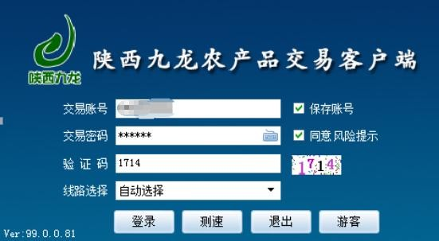

# 备注：证件最后一位为 X ,向前一位

* 1. 点击“**转账**”弹出窗口，填写相应信息。

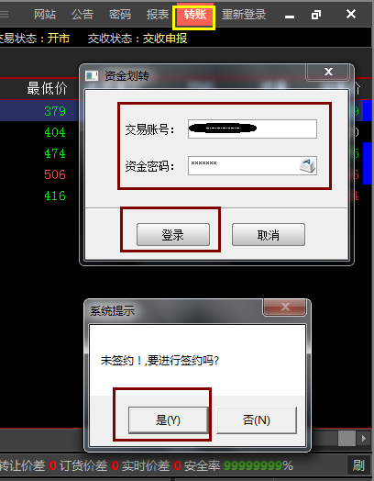

* 1. 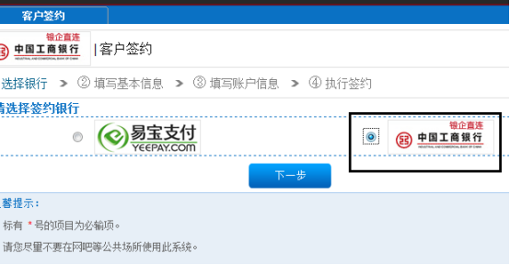系统提示窗口选择“**是**”，弹出客户签约界面，选则“**工商银行**”，点击下一步。

.

* 1. 填写基本信息，带**\*号**的为必填项，点击“**下一步**”

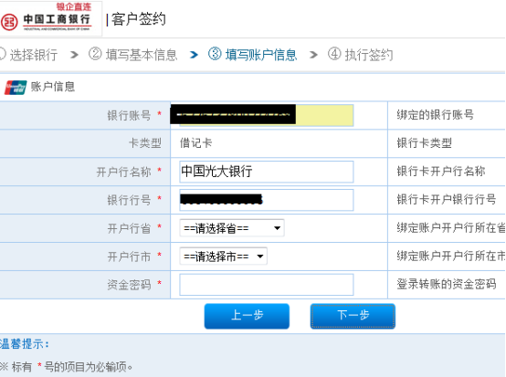

* 1. 点击“**签约**”，弹出签约成功界面，然后点击确定。签约完成以后点击交易客户端界面重新登录。

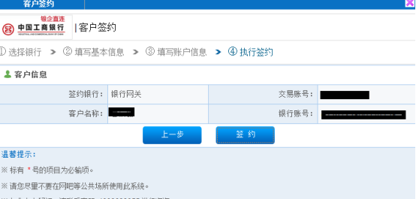

# 三、交易客户入金流程

1. 登录交易客户端进入客户端交易界面，点击“**转账**”弹出窗口，填写相应信息。

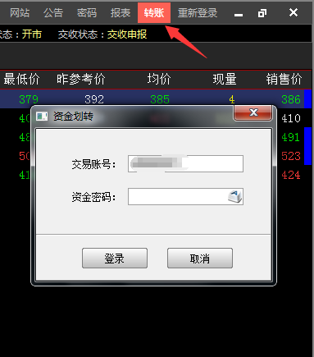

1. 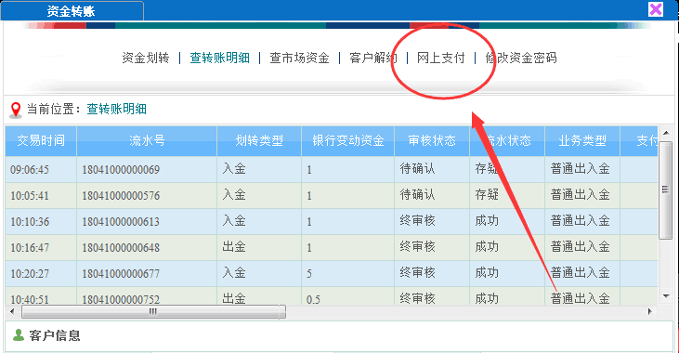点上方“**网上支付**”，输入资金密码点“**提交**”。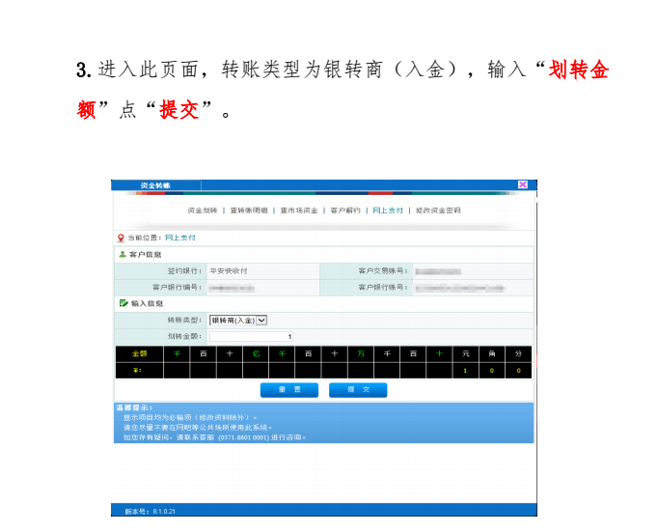
2. 选择自己开户时候的银行，点击确认支付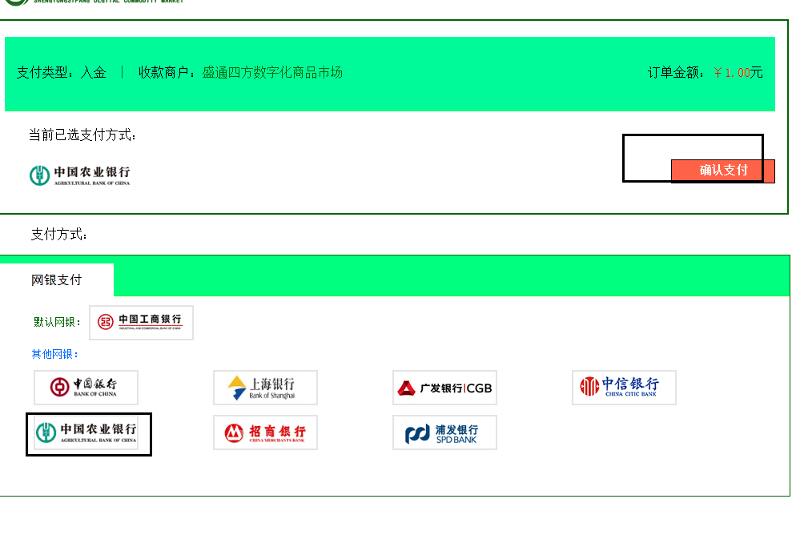

5.选择自己开通的网银方式 提交就可以